Pracovní list
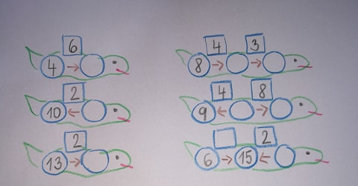
- DOPLŇ ČÍSLA DO KROUŽKŮ A ČTVEREČKŮ V HADOVI A NAD HADEM. ČÍSLO NAD ŠIPKOU SE VŽDY PŘIČÍTÁ K ČÍSLU V KROUŽKU V HADOVI VE SMĚRU ŠIPKY.

- DOPLŇ ČÍSLA DO SOUČTOVÝCH TROJÚHELNÍKŮ.

5 6 4 4 2 3 6 1 5
10

Vrať neposedy zpátky
do trojúhelníku. 6 10
1
15 4 5

